Caso de Uso

Open Sigob

Módulo de Adquisiciones

AD008: Requisiciones consolidadas

Contenido
1. Caso de Uso: Requisiciones consolidadas. 3
2. Descripción. 3
3. Flujo normal. 4
4. Diagrama de Caso de Uso 5
5. Diccionario de datos. 6
6. Anexos. 9

- Caso de Uso: Requisiciones consolidadas.

- Descripción.

Se describe el proceso de caso de uso en el apartado “Requisiciones consolidadas” dentro del módulo de “Adquisiciones”, así como los diferentes escenarios emergentes sobre el proceso.

Numero de caso
AD008
Versión | 1.1 (29/09/2021)
Dependencias | N/A
Precondición | Poseer los permisos requeridos para la edición de la consolidación de requisiciones. Para la edición se requiere un registro previo dentro del apartado de requisiciones.
Descripción | Este apartado permite al actor hacer una selección de requisiciones para después consolidarlas en una sola.
Fundamento Legal
Referencias | FICHA.TRABAJO.69.REQUISICIONES
Comentarios

- Flujo normal.

Paso | Acción
No 1 | Ingresar a la pestaña.
No 2 | Agregar un nuevo registro.
No 3 | Capturar los campos descritos en el diccionario de datos.
No 4 | Editar.
No 5 | Finaliza el caso de uso.
  - Excepciones.

Los campos obligatorios se describen en el diccionario de datos y estos no deben ser valores nulos.

- Diagrama de Caso de Uso

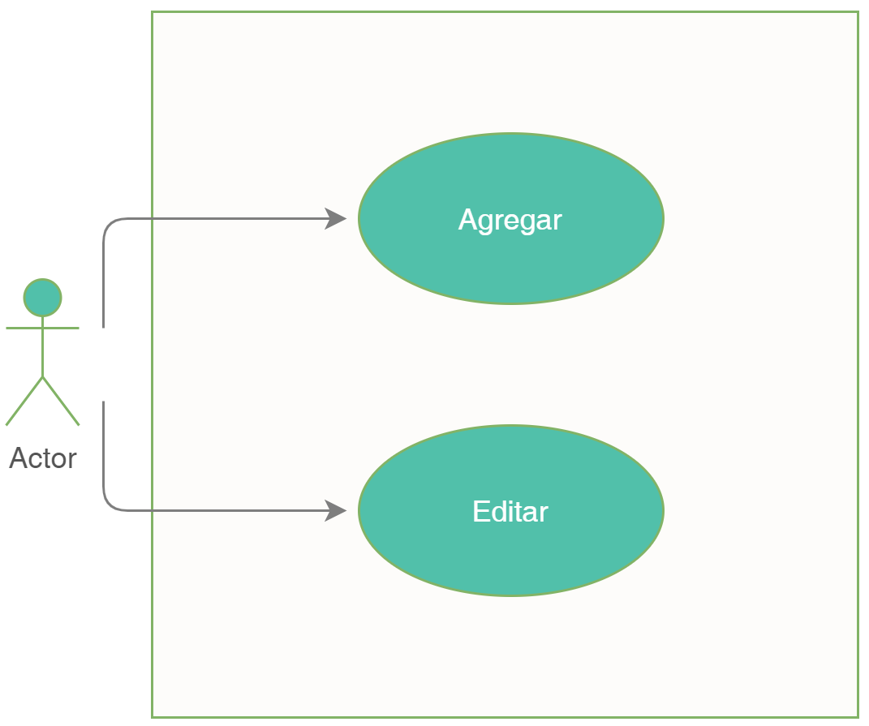

- Diccionario de datos.

Nombre de Tabla: | catalogo_requisiciones
Descripción: | Catálogo de Requisiciones en el módulo de adquisiciones

Nombre del campo | Tipo de dato | Tamaño | Dominio de valores | Valor por default | PK | Valor nulo | Descripción
 |  |  |  |  | FK | Valor nulo | Descripción
clave_requisicion | CharField | 50 | undefined | undefined | PK | False | Clave del modelo.
entidad_municipal | CharField | 50 | undefined | undefined | FK | False | Se identifica la entidad municipal correspondiente.
autorizado | BoolField | undefined | undefined | undefined | undefined | False | Identificador para saber que la requisición ha sido aceptada
rechazado | BoolField | undefined | undefined | undefined | undefined | False | Identificador para saber que la requisición ha sido rechazada
folio_requsicion | IntField | undefined | undefined | undefined | undefined | False | Folio de requisición
folio_agrupador | IntField | undefined | undefined | undefined | undefined | False | Folio agrupador
tipo_operacion | TextField | undefined | undefined | undefined | undefined | False | Tipo de operación
requsicion_consolidada | TextField | undefined | undefined | undefined | undefined | False | Folio de una Requisición Consolidada. Es aquella que agrupa 2 o más requisiciones individuales.
fecha | DateField | undefined | undefined | undefined | undefined | False | Fecha
elaboro | TextField | undefined | undefined | undefined | undefined | False | Nombre de quien elaboro
solicitante | TextField | undefined | undefined | undefined | undefined | False | Nombre de quien solicito
unidad_responsable | TextField | undefined | undefined | undefined | undefined | False | Unidad responsable
prioridad | Fore | ForeingKey | undefined | undefined | FK | False | Nivel de prioridad
estado_vistobueno | BoolField | undefined | undefined | undefined | undefined | False | Variable para llevar el control sobre si se requiere el visto bueno del tesorero.
visto_buenodetesorero | DateField | undefined | undefined | undefined | undefined | True | Se va a manejar como un check para que el usuario indique si la requisición requiere el VoBo del Tesorero
estatus | BoolField | undefined | undefined | undefined | undefined | False | Estatus de la requisición
folio_presupuestal | TextField | undefined | undefined | undefined | undefined | False | El número de afectación o movimiento presupuestal. Se dejara como Folio Presupuestal.
comprador_folio | TextField | undefined | undefined | undefined | undefined | False | En esta columna se va a poner el folio de la Orden de Compra que se haya generado una vez realizado el proceso. Es un dato de regreso.
fecha | DateField | undefined | undefined | undefined | false | False | Fecha de la asignacion de comprador
comprador | TextField | undefined | undefined | undefined | FK | False | Nombre del comprador
unidad_responsable | TextField | undefined | undefined | undefined | false | False | Unidad responsable de la compra
estatus | TextField | undefined | undefined | undefined | FK | False | Estatus asignado a la compra. Tres opciones: Asignado, desasignado y reasignado.

Relaciones: entidad_municipal, prioridad, comprador, estatus | Campos Clave:
clave_requisicion | id
entidad_municipal | id
prioridad | id
comprador | id
estatus | id

- Anexos.

Se presenta el planteamiento del diseño del caso de uso en cuestión.
Al darle clic en el botón Agregar, deberá aparecer el listado de requisiciones autorizadas individuales que se podrían seleccionar para consolidarlas en una sola requisición. Sería algo como lo siguiente:

Al seleccionar las Requisiciones que se quieren agrupar, dar click en el botón Consolidar.

Al editar una requisición consolidada, se deberá mostrar las requisiciones que se agruparon para consolidar, pudiendo quitar requisiciones.

El botón Desconsolidar, se utilizará para separar las requisiciones agrupadas cuando aún no ha sido autorizada la consolidación.
FORMATO DE IMPRESIÓN
Esta sería la propuesta del formato de impresión.
En la Ficha de Trabajo No. 55 “Flujo de Proceso” se plantea la configuración de las firmas y roles, por los cuales deberá pasar los documentos operativos. Habrá que revisarlo para irlo desarrollando y, en su caso, ajustar o modificar lo que se requiera, para que sea funcional a los procesos que se
vayan realizando.

